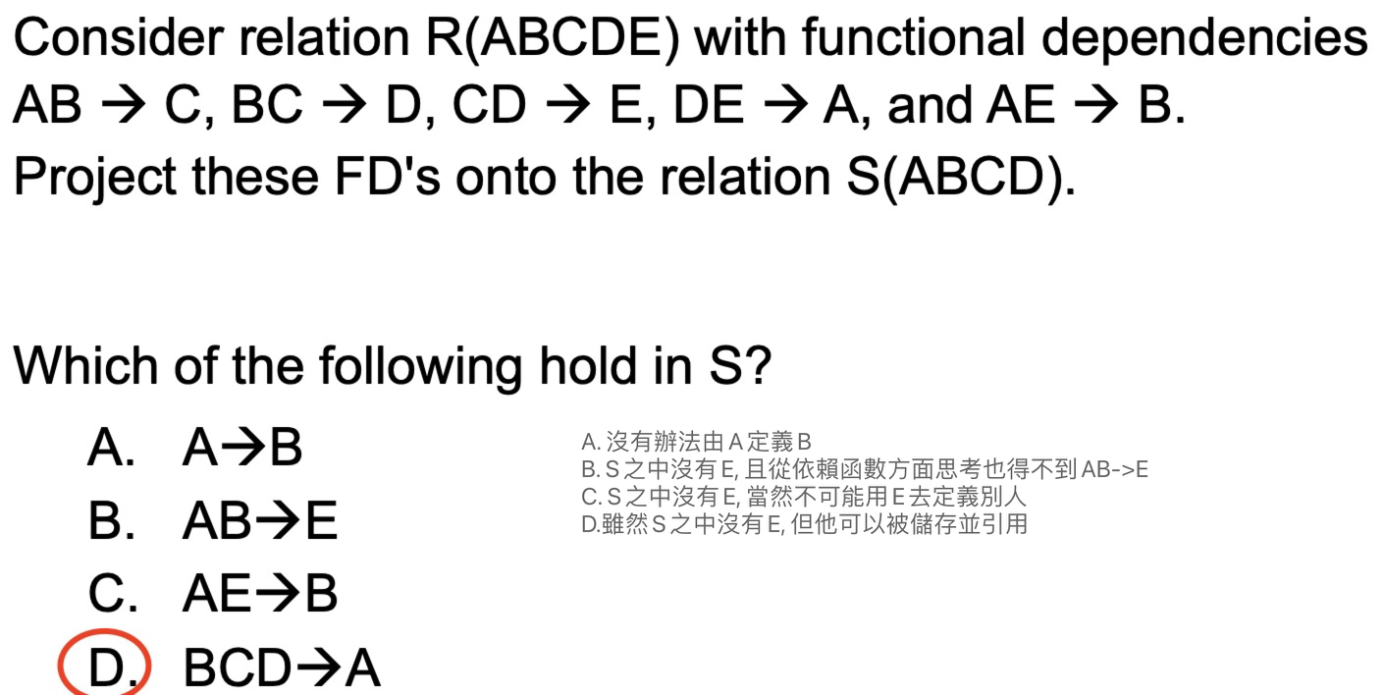

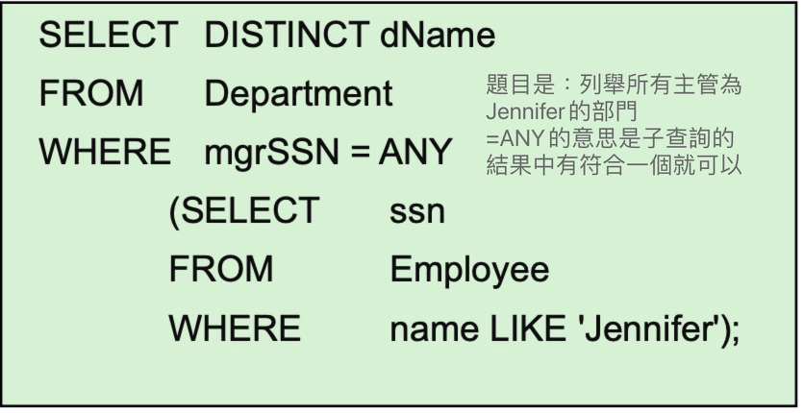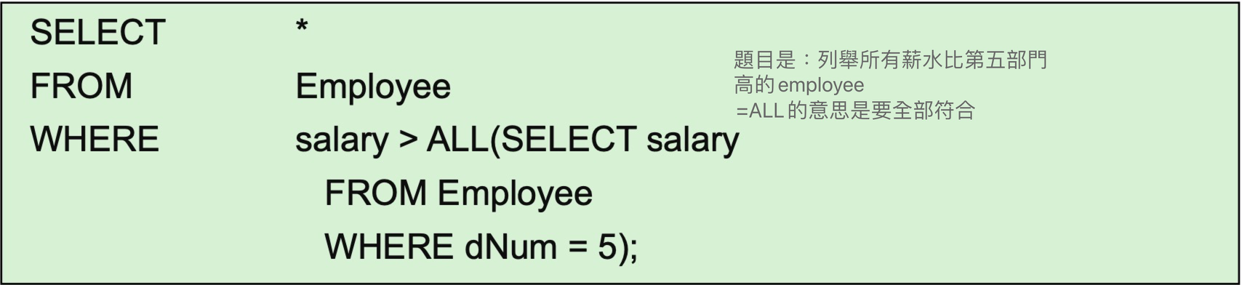

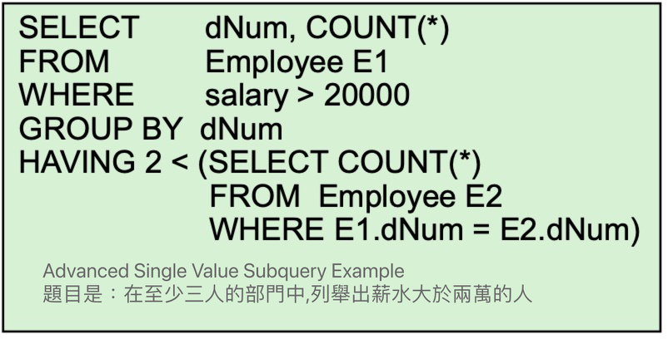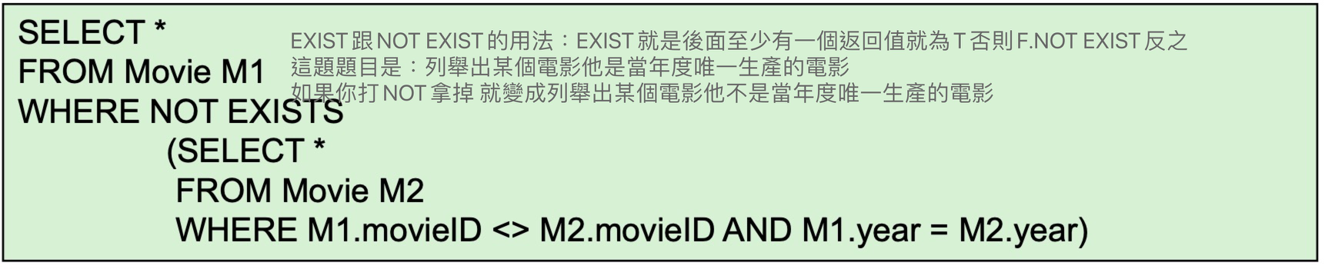

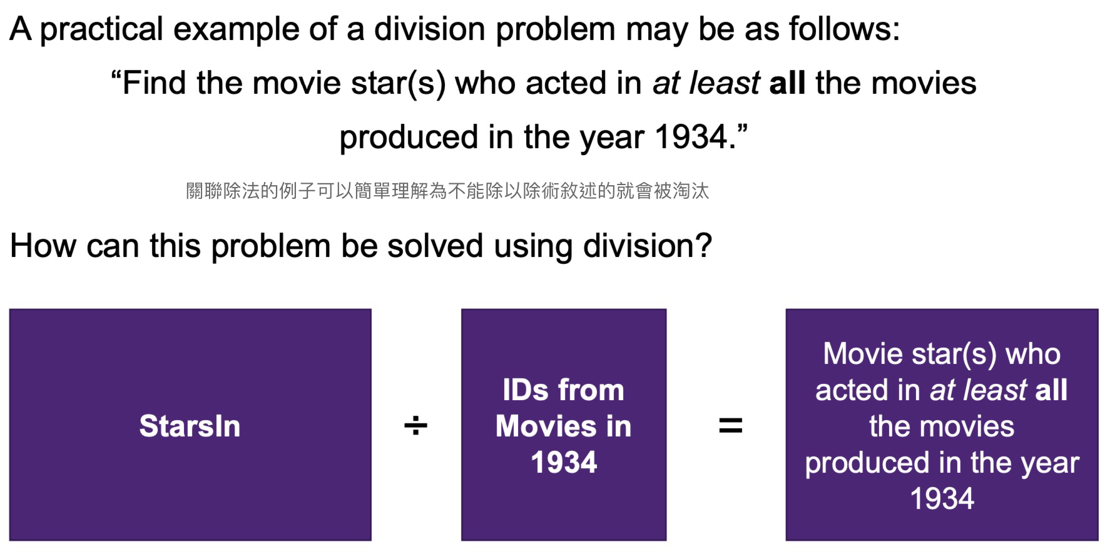

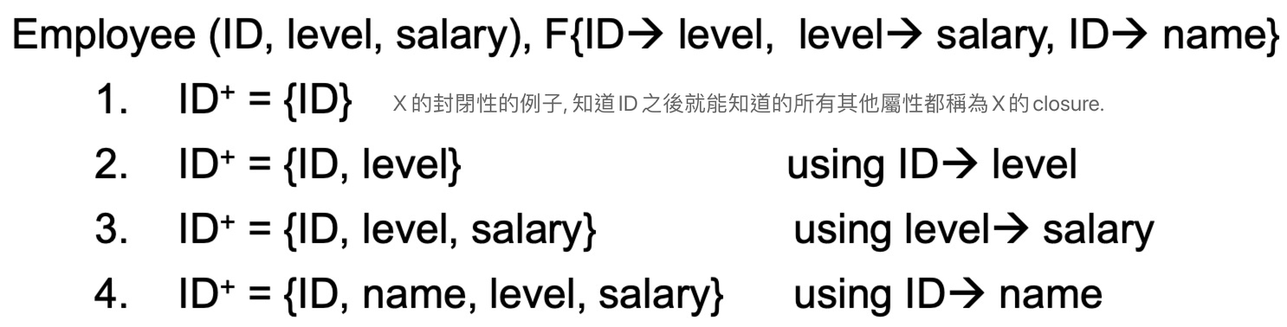4個Normalization: 1NF, 2NF, 3NF, BCNF.

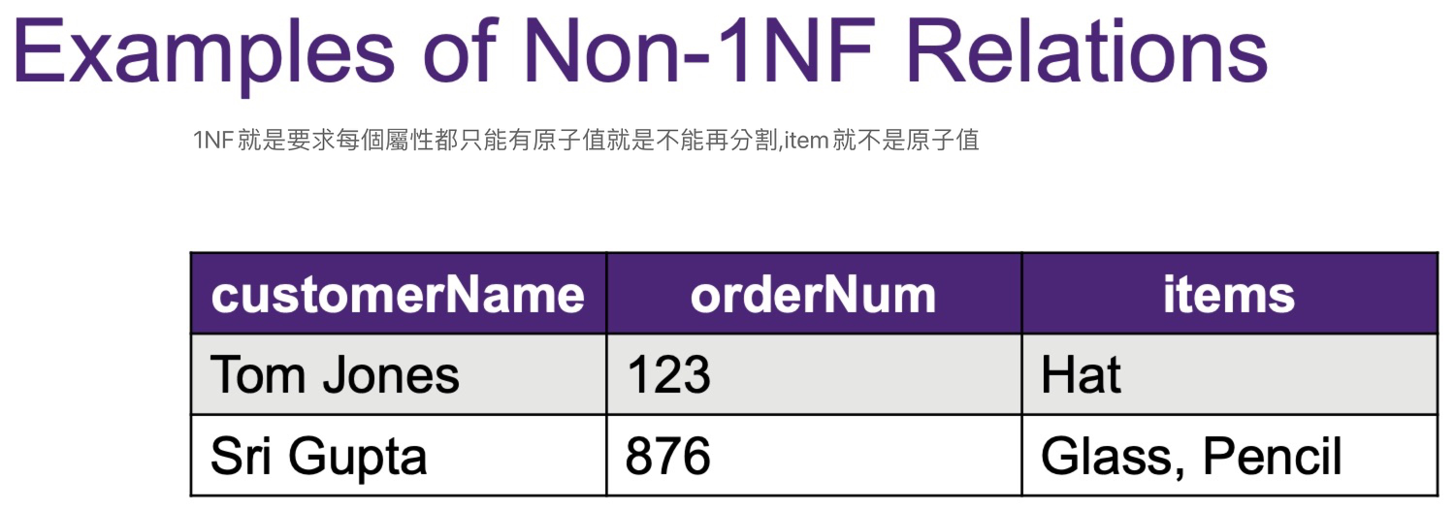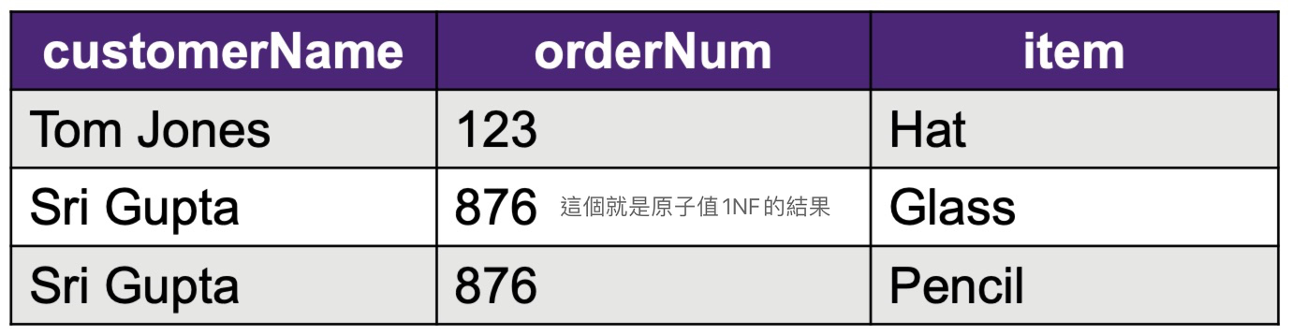

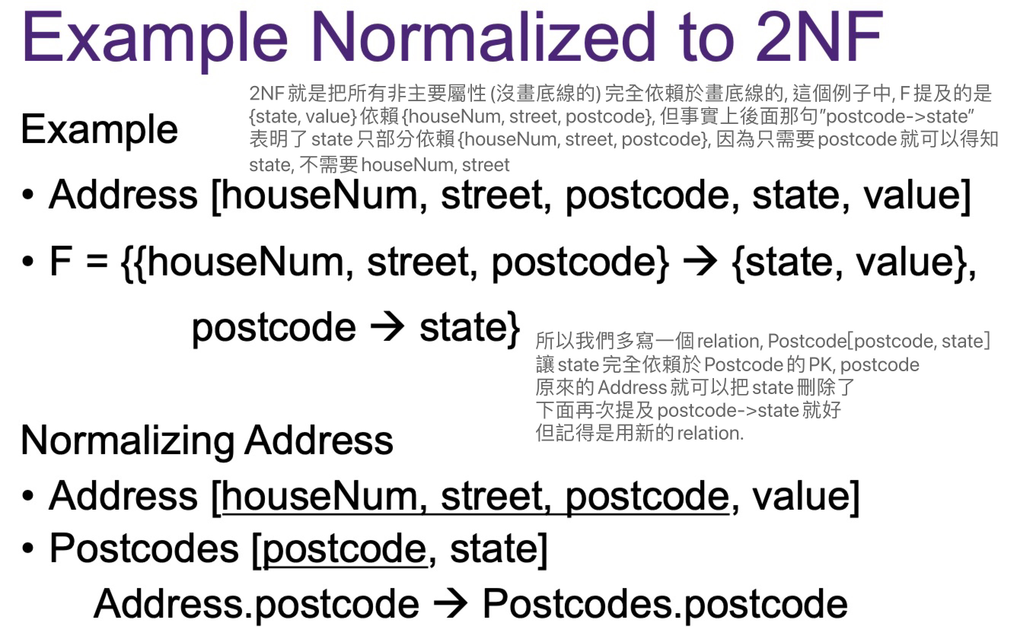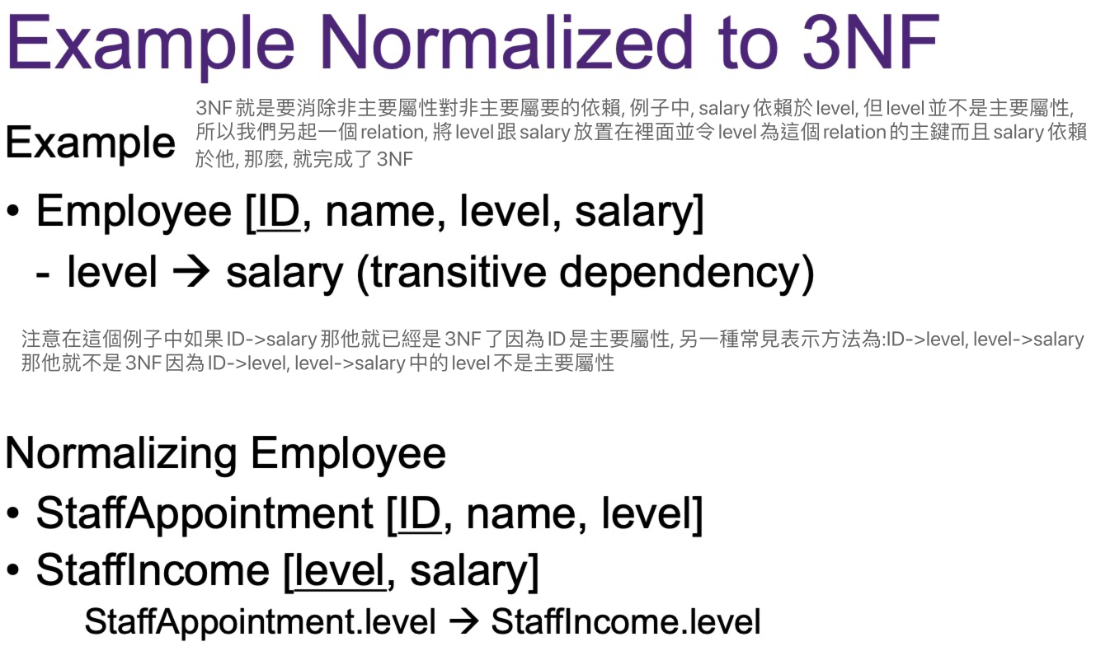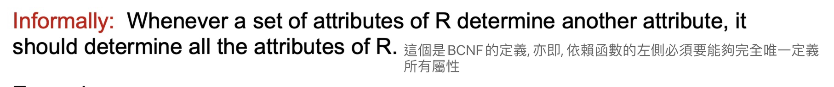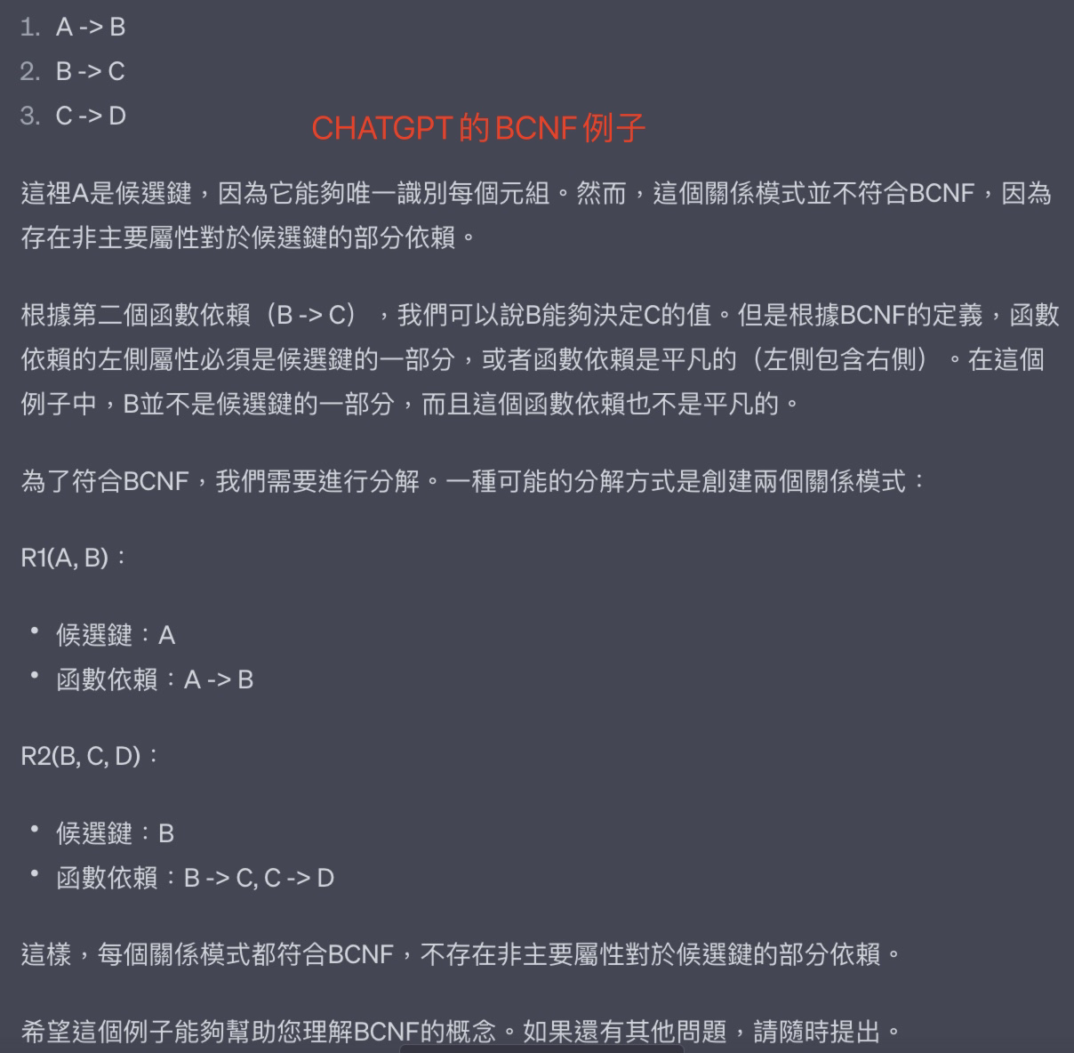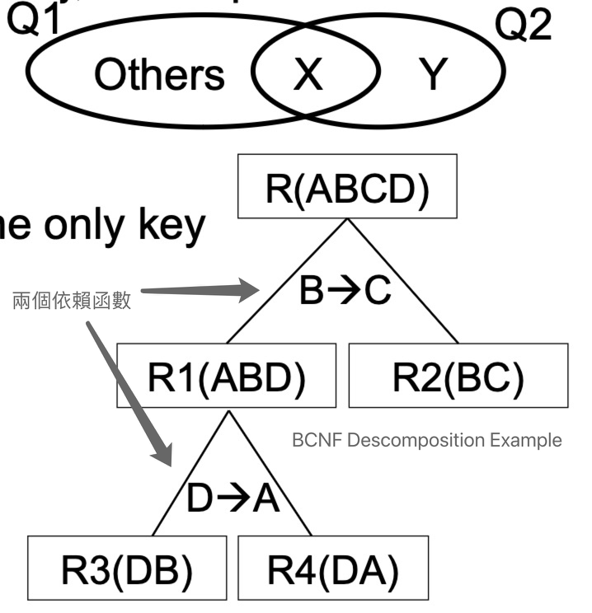

2NF: X is not a proper subset of a candidate key for R, or A is a prime attribute.

3NF: X is a superkey for R, or A is a prime attribute.

BCNF:X is a superkey for R.

逐個檢查依賴函數若都為True,則視為符合.

4個Design Guidelines: 1.清晰定義屬性的語義,減少元組中的冗余值2. 避免插入、刪除和修改異常3. 減少元組中的空值4. 確保關聯之間的屬性能夠進行關聯操作，並且保證不會生成虛假的元組(也就是loseless Join, 你把一個relation拆成兩個他照理來說應該要回復原狀不多不少, 否則就是lossy join). Functional Dependency:即: t1[X] = t2[X]，則t1[Y] = t2[Y]例如當兩個員工為同一階級,則其薪水必相同.

＊FD(依賴函數)中, primarykey是指能夠一個屬性包辦所有屬性的屬性, superkey是指能夠唯一辨別元組的集合,例: R(A,B,C,D): B->C, C->B, D->ABC中, D是PK而BD, CD是(CANDIDATE)key就是一個集合但也可以包辦所有屬性. Superkey就是key的父集合, 你也可以把所有attribute都放到superkey裡面說他是superkey

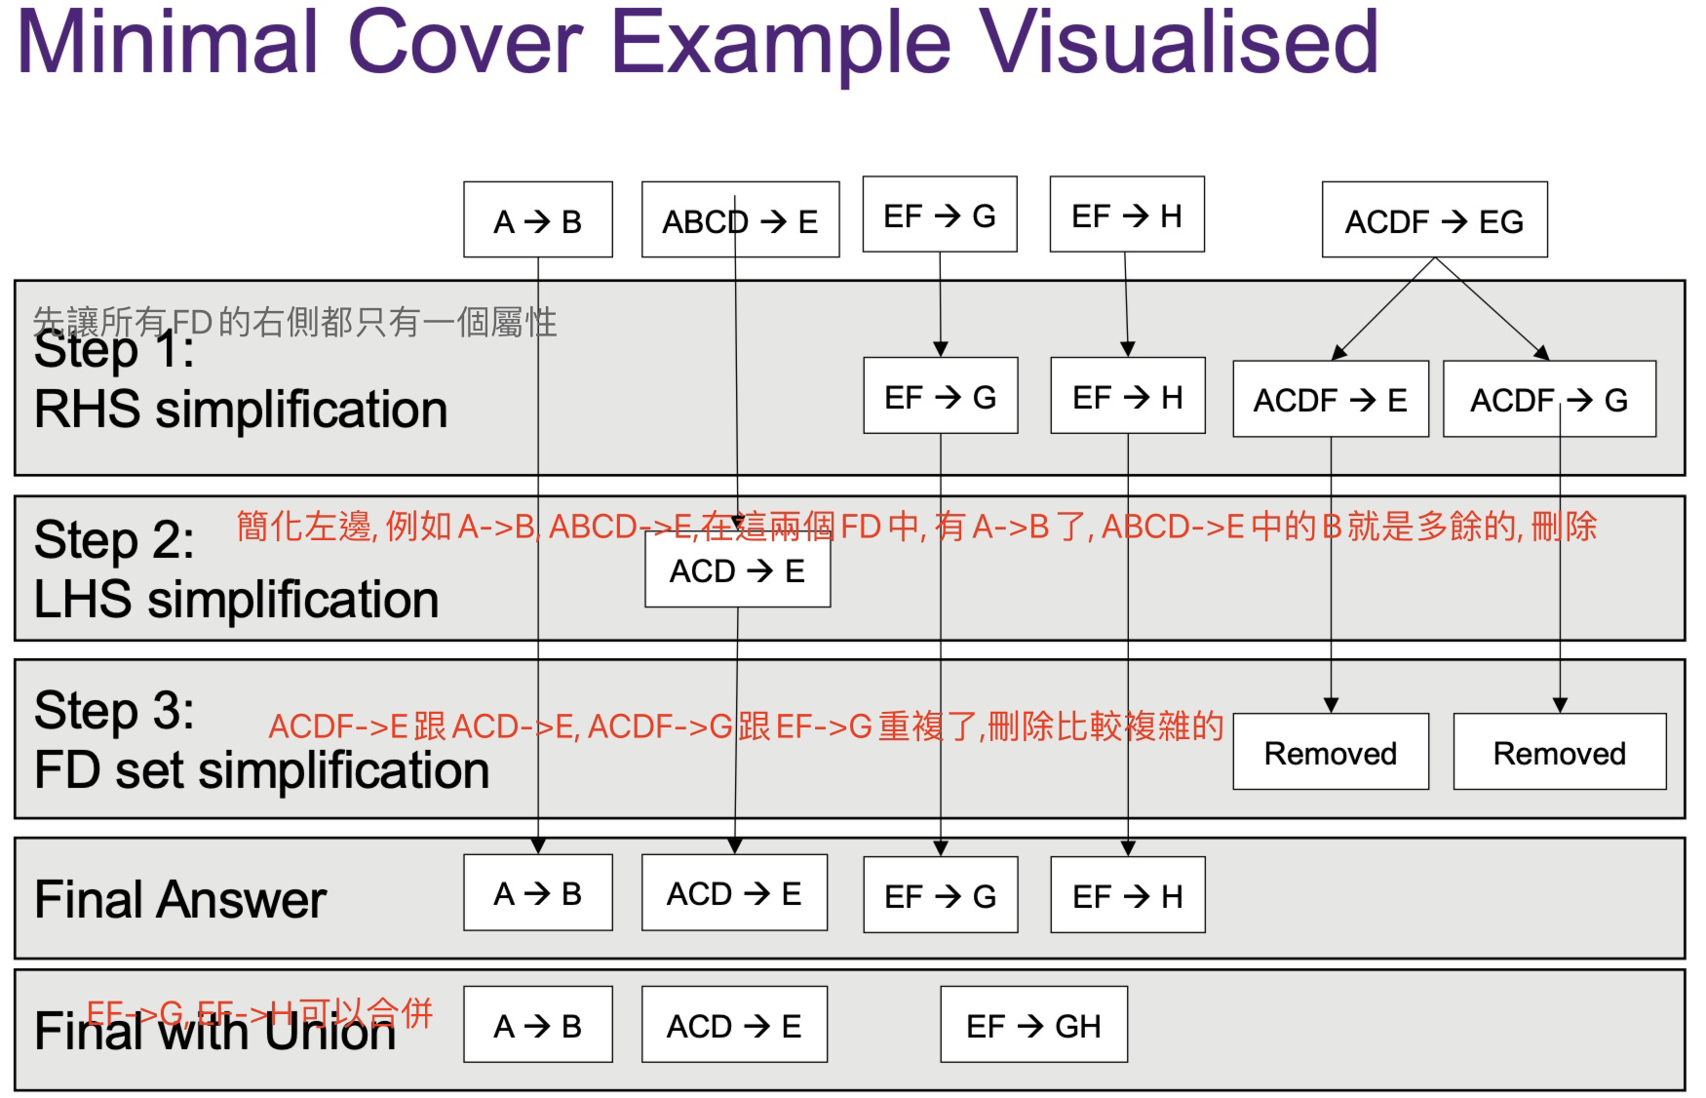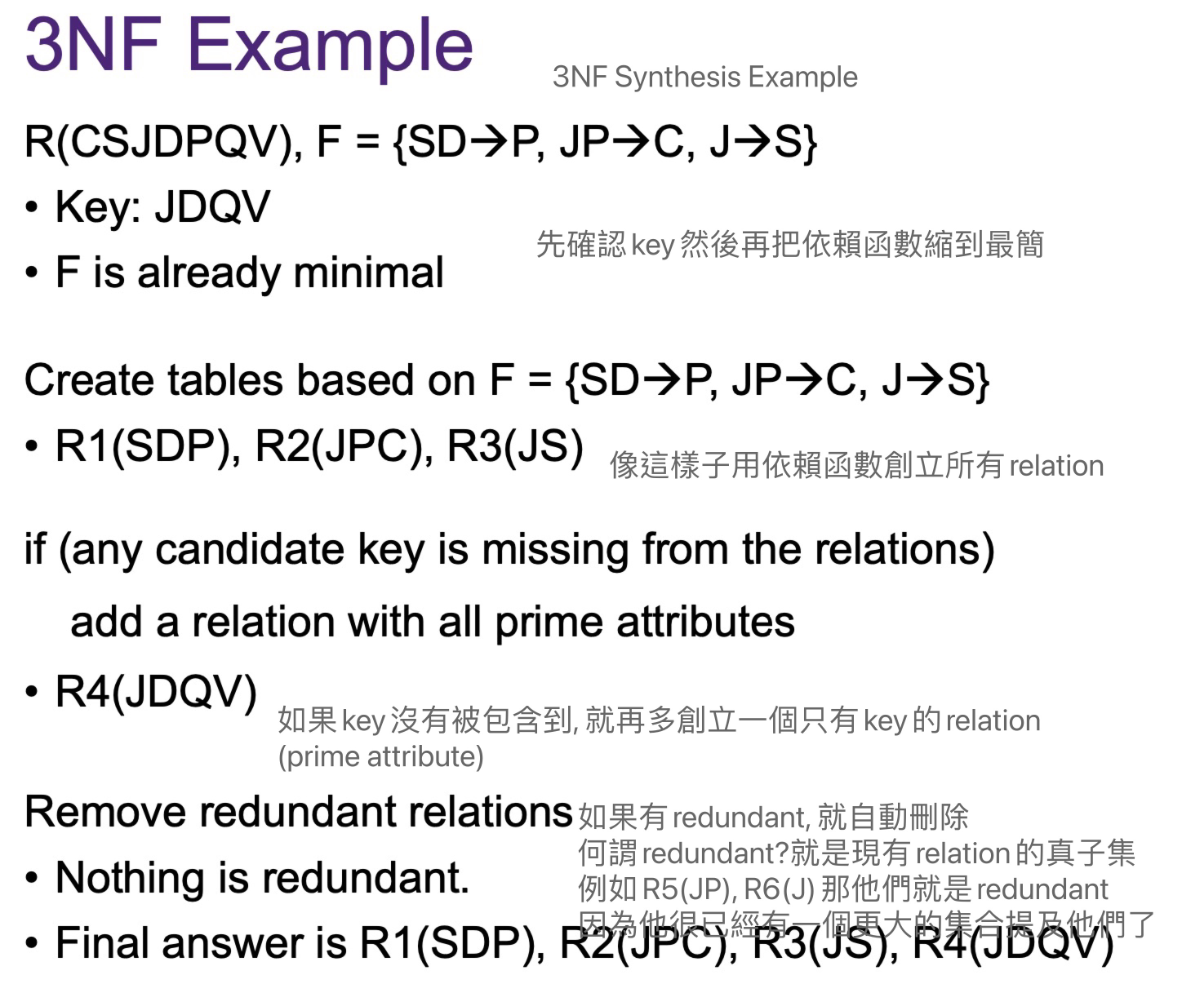

數據安全的3個威脅：1.Loss of confidentially(機密性的損失): 未經授權的揭露機密性資訊2. Loss of integrity(完整性的缺失):不正當的修改數據3. Loss of availability(可用性的缺失):合法用戶但不被允許放問數據. 隱私及安全性:安全性: 控制什麼樣的數據可以被訪問, 剩下的全是隱私性, 安全性是隱私性的地基. 4個Database Control Measures: 1.Access control: Provide access only to users who have the right access authority. 2. Inference control: Must ensure information about individuals cannot be accessed (applies to statistical databases)3. Flow control: Prevents information from flowing to unauthorized users 4. Data encryption(加密): Used to protect sensitive transmitted data. Basic DBMS Authentication Security Functions(DBMS的基本安全認證功能):user account:使用時需要使用者登入帳號密碼. Login session: 將使用者的操作記錄在日誌中, 不只是為了安全性, 也可以用於分析跟備份. DB audit(數據審計): 檢查日誌以查看在某個時間段內進行的所有存取和操作. Access Control Mechanisms(訪問的控制機制): 1.Discretionary Access Control (DAC):使用者可以自由無限制訪問使用數據. 2. Mandatory Access Control (MAC):將使用者以及數據分級,什麼樣的使用者可以訪問什麼樣級別的數據.3. Role-based Access Control (RBAC):將使用者分級, 什麼樣級別的使用者被分配到MAC或是DAC.

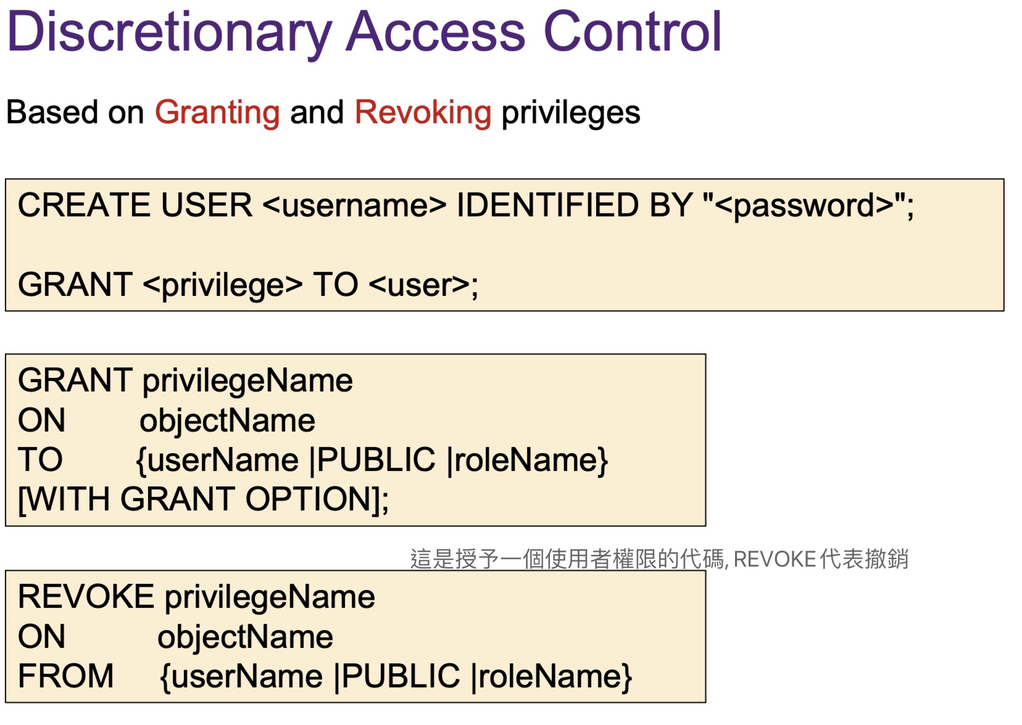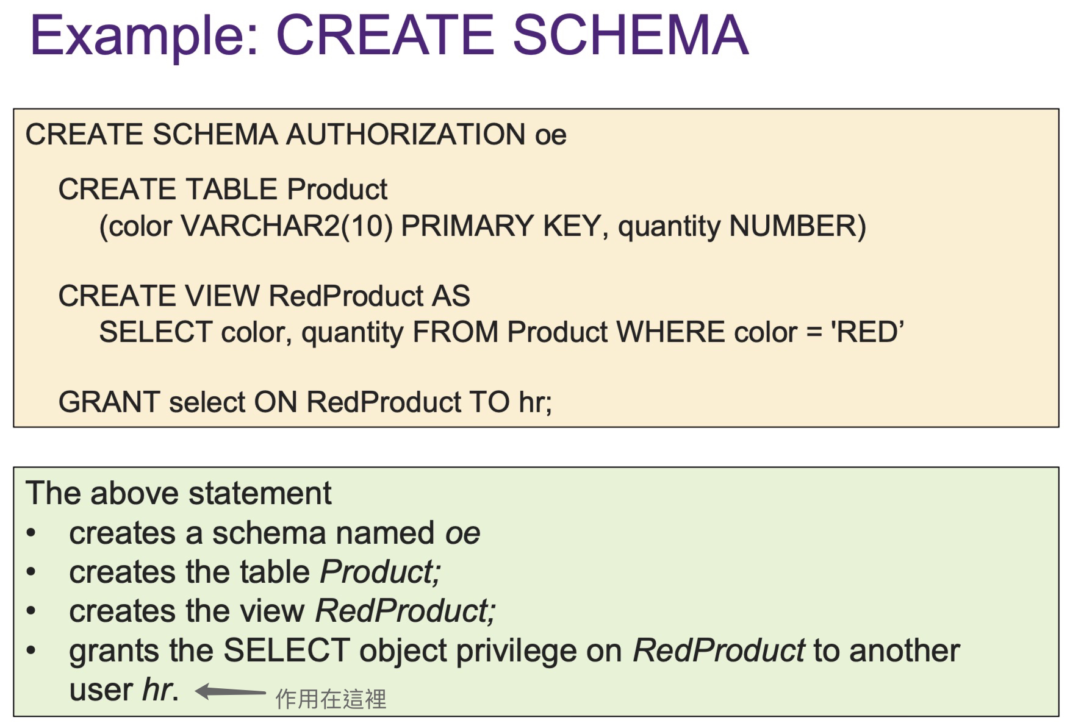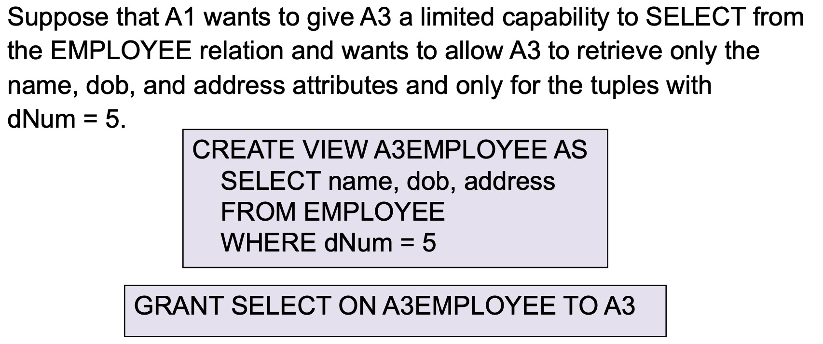

MAC:共有五個層級:top secret TS最高機密, secret S秘密, Confidential C機密, Unclassified U 非機密. 2個The Bell-LaPadula Model property: 1. Simple security property(NRU):級別低的看不到級別高的數據2. Star property(NWD): 級別高的不可以創立級別低的數據,避免有洩漏之虞.

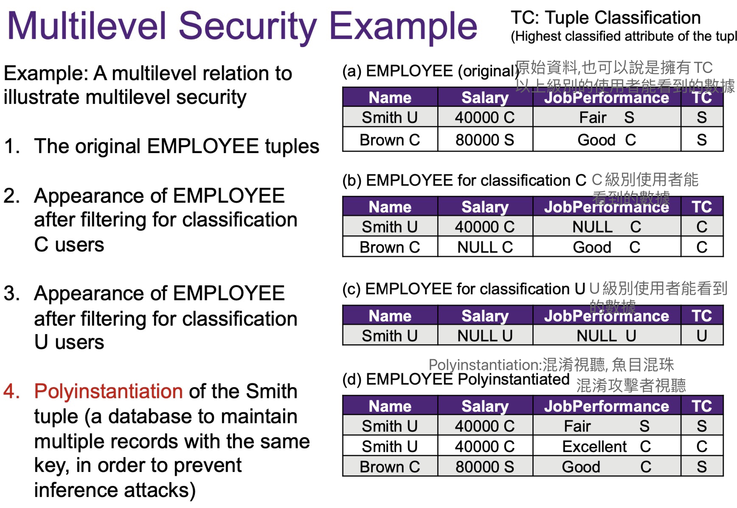

其他的Control Measures：1. Inference Control(推斷控制): 防止推斷個人信息,在元組數量上設置最小閾值,亦即:意味著在每個子集中，至少包含k個相似的元組，以防止對單個個體的推斷。,禁止引用相同元組群體的查詢序列, 引入輕微的不準確性.2. Flow Control(流程控制): 禁止從機密到非機密的信息流動,例：所得稅計算服務被允許保留客戶的地址資料，但不允許保留其收入和扣除項目的資料。3. Data Encryption(數據加密):Performed by applying an encryption algorithm to data using a prespecified encryption key. Resulting data must be decrypted using a decryption key to recover original data(簡單講就是對文件加密)

SQL注入的風險(即常見的攻擊方法): 1.數據庫指紋識別：攻擊者確認此數據庫的程式語言。2.拒絕服務攻擊：攻擊者拒絕對合法用戶提供服務。3.繞過身份驗證：攻擊者未經有效授權即可訪問數據庫。4. 確定可注入的參數：攻擊者確定後端結構的信息。5.執行遠程命令：攻擊者遠程執行有害命令。6.提升特權：攻擊者提升其訪問級別。

保護技術: 1. Bind variables (using parameterized statements) Protects against injection attacks, Improves performance. 2. Filtering input (input validation)Remove escape characters(轉譯字符) from input strings, Escape characters can be used to inject manipulation attacks.3. Function security(函數的使用)Standard and custom functions should be restricted(應限制自定義函數的使用以及新添標準)

Inference Attacks:回養有人要把Smith的數據從NULL修改, 但系統不應該拒絕否則他能推斷其事實上為非空.＊以上操作有GRANT OPTION的代表可以賦予他人相同等級的權限.當被賦予者被收回權限時,其賦予的人也會被收回權限.

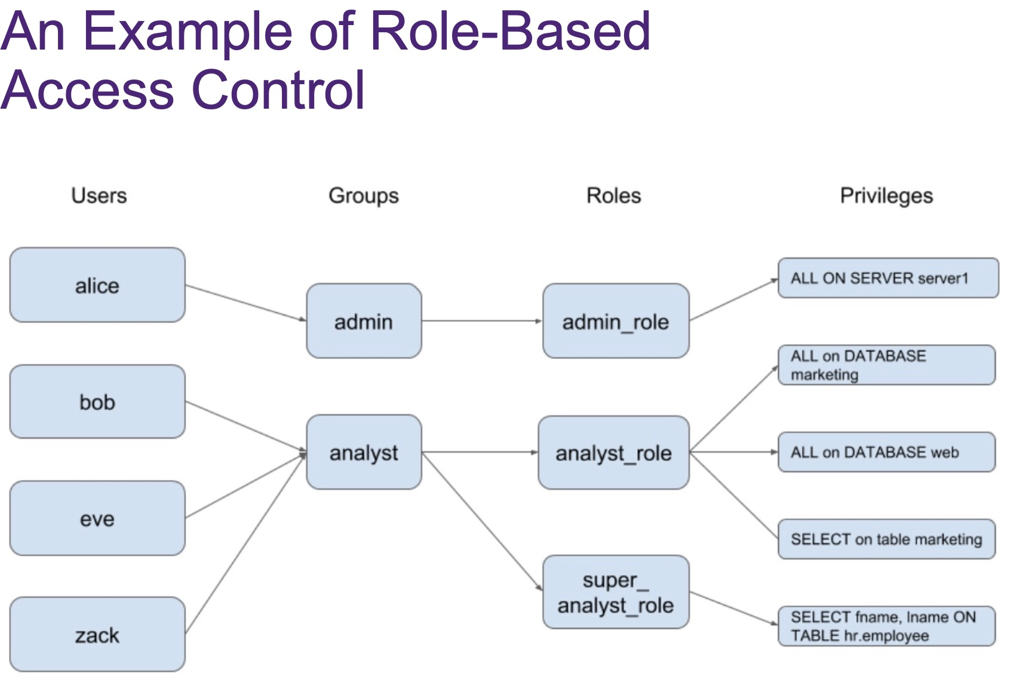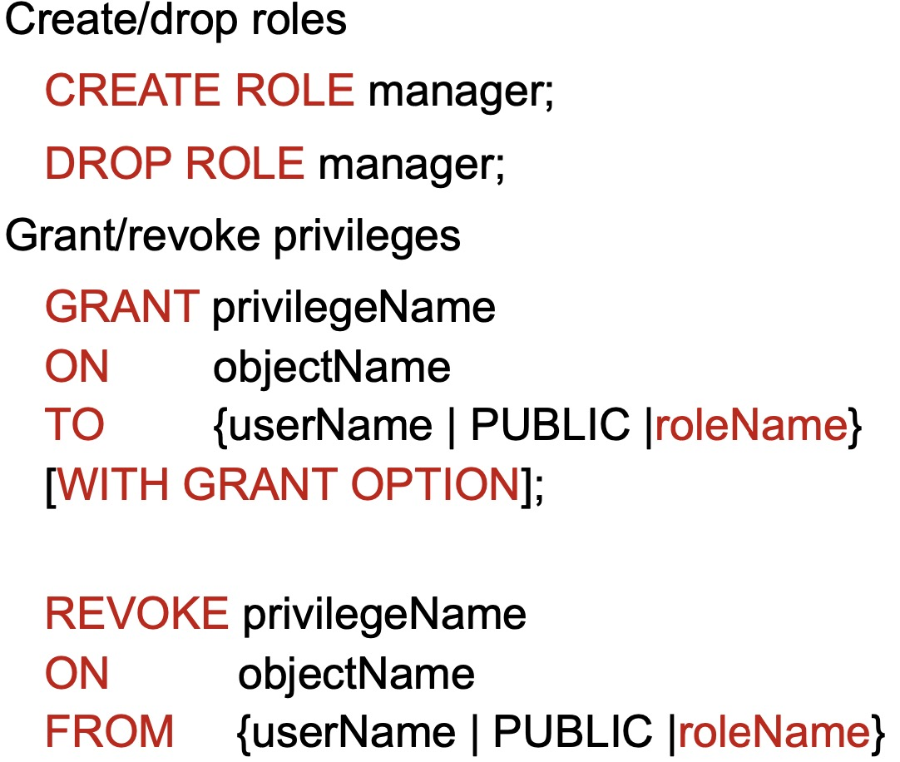

database的三個主要部件: database design, data model, physical storage.三個功能:data integrity, query processing, security management. Dbms的主要部件: Database Administrators Database Designers End Users Application Programmers.三個schema architecture: external顯示conceptual來自internal level. Data Independence: logical data independence: 可以改變conceptual而不動用external. physical data independence:可以改變physical而不動用conceptual. Composite key:這個key attribute是由許多simple attribute組成這些simple attribute可以重複但結合起來就會是一個unique key.(Course is assigned a number by dep., 所以他的primary key就是composite key, simple attribute number和dep.) 依賴relationship: 兩條線的代表他至少要綁定一個一條線的. Partial key: 相當於weak entity的primary key, 但必須要與owner的primary key搭配才能唯一識別,其用虛線底線表示.EER中,父entity是子entity的generalization, 子entity是父entity的specialization, 而且o代表overlapping代表父entity會有這兩個子entity, d代表disjoint, 代表父entity只會是其中一種entity(用雙橫線連接父entity跟”d”). Relation的定義:每個relation都是表格但不是每個表格都是relation(relation必須要一格一個attribute,表格不用) Relation中,直排叫attribute, 橫排叫tuple. Relation中, x個attribute記為a relation scheme of degree x.同時亦有x-tuple的用法.＊Integrity Constraints(完整性約束)共五個:1.domain constraint:資料欄位儲存了非指定的資料型態,例:ID是4個數字結果你打abcd.2.Key constraint:只要能唯一識別的都叫做key稱為candidate key,其中有一個必不能為空的稱為primary key. Key constraint就是所有這些唯一識別的key中,有重複的數據出現.3. Entity Integrity Constraints: primary key永遠不能為空, Entity Integrity Constraints就是primary key中出現空值4. Referential Integrity Constraints: foreign key欄位中出現任何非法的數值(最常見就是foreign relation中沒有儲存應該要被引用的數值記住可以為Null亂引用不存在的才會報錯).relation引用foreign key的寫法: 假設Student [sid, name] Course [cid, department, manager] Enrollment [sid, cid, department, grade],則: Enrollment.sid references Student.sid. Enrollment.{cid, department} references Course.{cid, department}.5. Semantic integrity constraints:資料儲存與UoD矛盾,例:員工薪水永不高於主管然後你儲存了高於主管的薪水.＊ER to Relation mapping七個步驟:

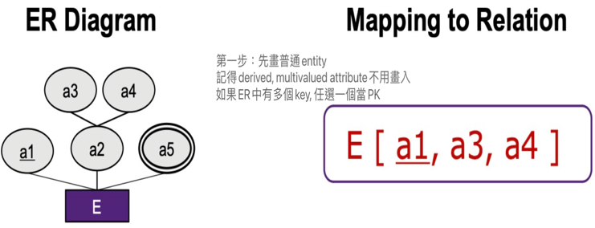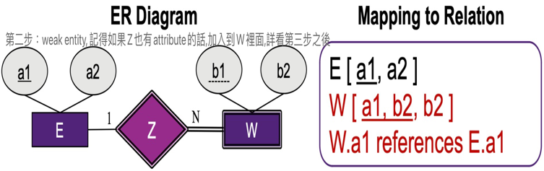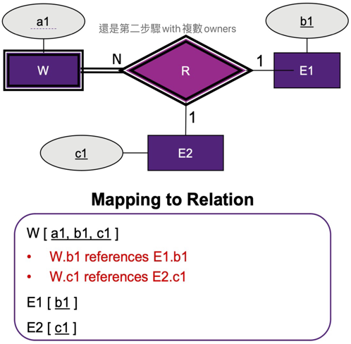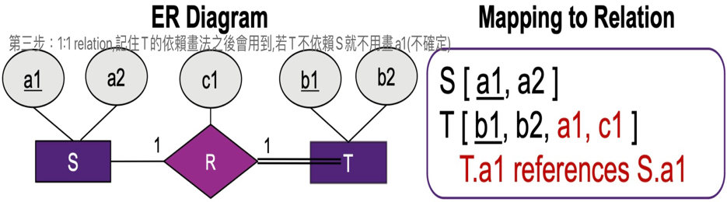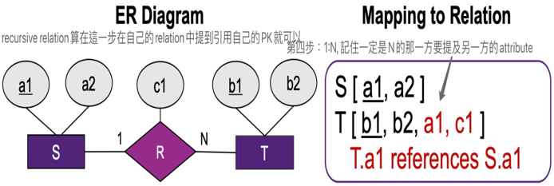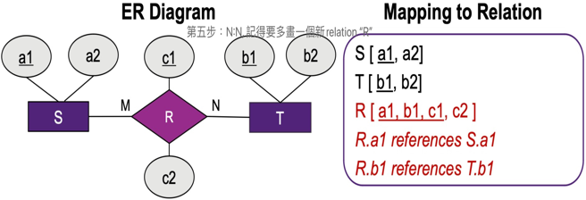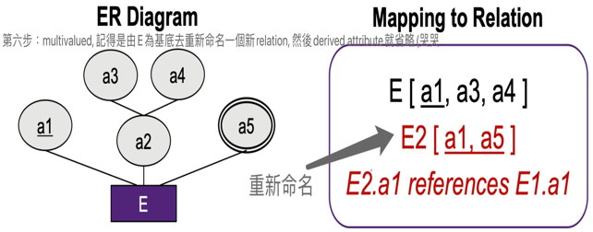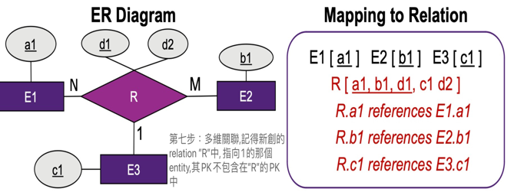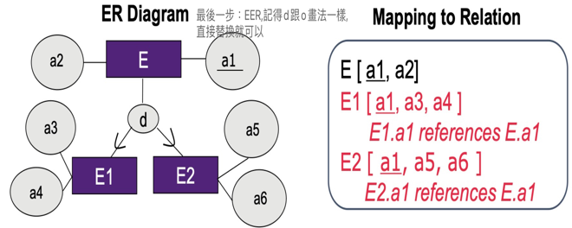

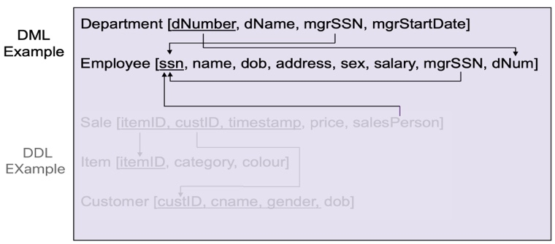

Relational Query的幾個必備功能:INSERT, DELETE, UPDATE, SELECT. SQL的三個statements: 1.Data Definition Language(也就是CREATE, ALTER, DROP): Statements to define the database schema​. 2. Data Manipulation Language(也就是SELECT, INSERT , UPDATE, DELETE): Statements to manipulate the data​. 3. Data Control Language(較難): a. Statements to specify transaction control, semantic integrity (triggers and assertions), authorization and management of privileges​. b. Statements for specifying the physical storage parameters such as file structures and access paths (indexes)​. c. Statements to specify the role-based security controls.​ DDL常用語法: DROP TABLE (刪除這個TABLE中的所有constraint, 包括因此TABLE而產生的) 程式碼: DROP TABLE table name [CASCADE];(CASCADE代表這個操作之後持續保持父表與子表的一致性). CREATE TABLE:直接看範例

用了GROUP BY基本上就要用HAVING因為GROUP BY相當於是把個體變成群組, 要對群組進行任合操作就得用HAVING.例如: SELECT department, AVG(salary) FROM Employee GROUP BY department HAVING AVG(salary) > 5000; ＊複數的GROUP BY代表要這複數的GROUP BY參數都一樣才會是同一群組, 只要有一個不一樣就是不同群組.

JOIN: INNER JOIN跟OUTER JOIN:INNER JOIN基本就是普通JOIN. OUTER JOIN就是會顯示出沒被匹配到的行,取決於LEFT或是RIGHT JOIN(LEFT JOIN就會顯示沒配對到的tuple的左表格attribute, 右表亦然)且LEFT OUTER JOIN 中，FROM 後面提及的表是左表，而 RIGHT OUTER JOIN 中，FROM 後面提及的表是右表。＊SQL三個邏輯運算：UNION, INTERSEPT, EXCEPT(差)

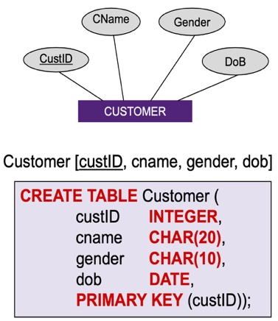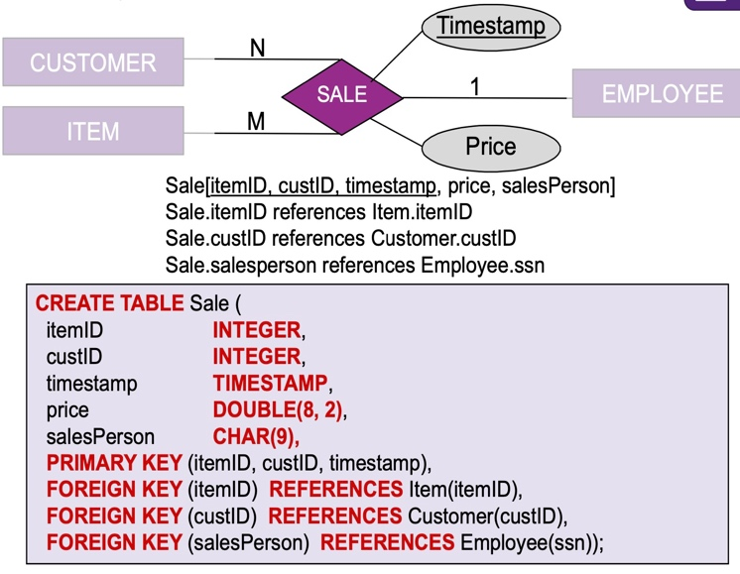

＊Semantic Constraints: 用Check, 例如：CHECK (price >= 8 AND price < 10)或CHECK (gender IN(“male”, “female”) ＊CONSTRAINT itemID_fk FOREIGN KEY (itemID) REFERENCES Item(itemID) ON DELETE RESTRICT ON UPDATE CASCADE, 其中”ON DELETE RESTRAINT”代表Item(itemID)要被刪除的請求會被拒絕,因為他是itemID的參考鍵.”ON UPDATE CASCADE”代表的是父子表保持一致,即：當你改變Item(itemID), itemID也會跟著改變. 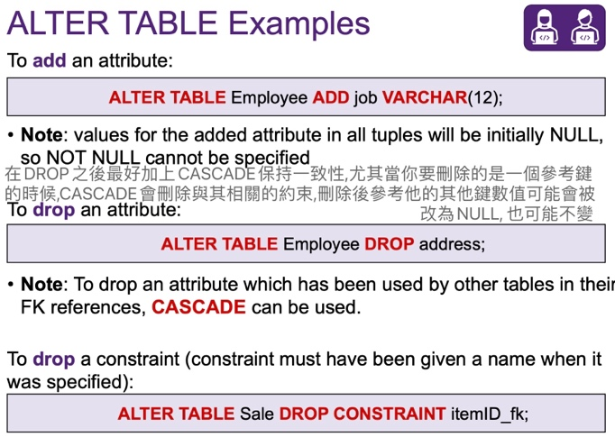

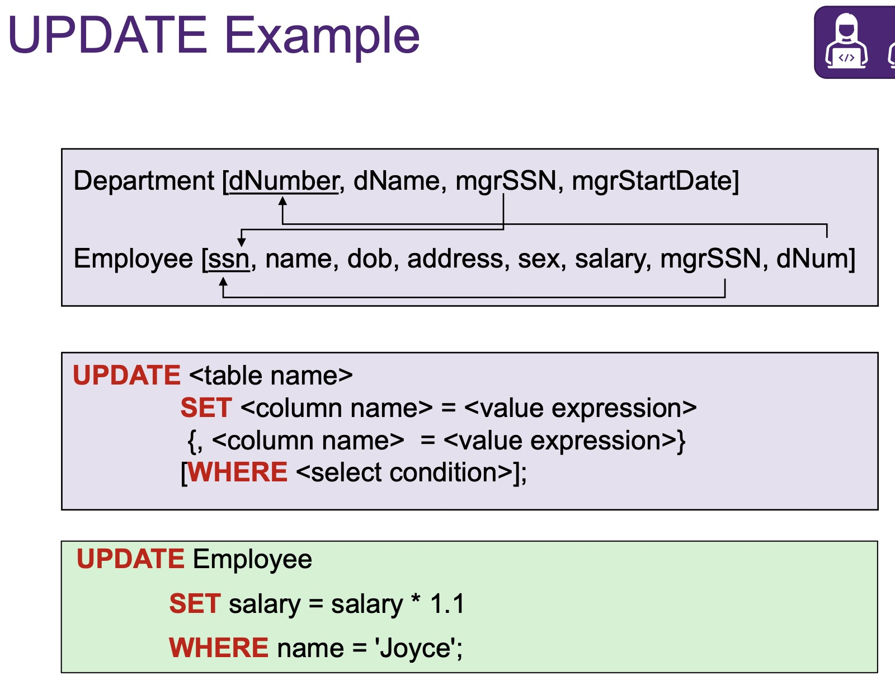

Group BY：例：

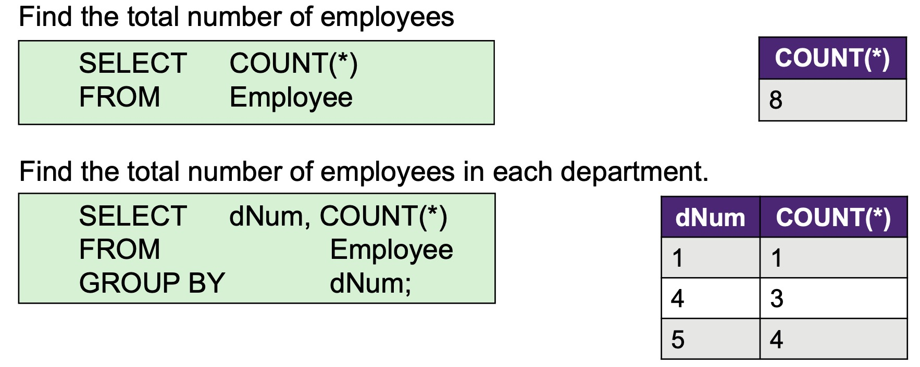

＊當你需要從多個表格中顯示結果時，使用聯結。＊當你需要比較聚合值與其他值時，使用子查詢。

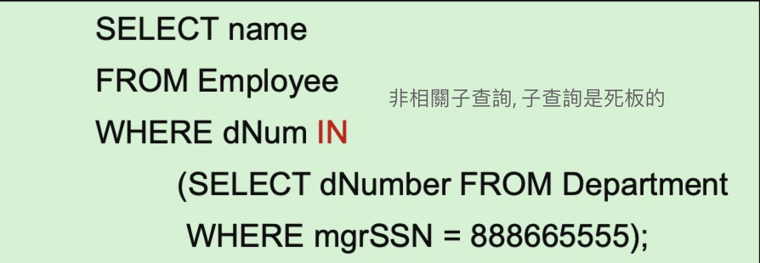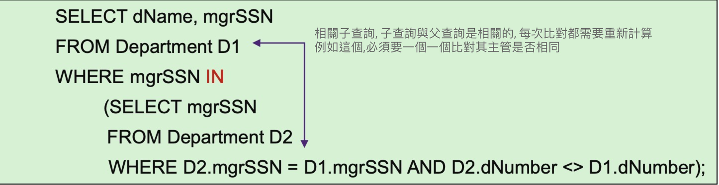

Select的一些特殊用法:1. WHERE中可以使用”LIKE”表查找關鍵字,例: WHERE location LIKE “%Gabba%”,意思就是找出所有location中含有”Gabba”的tuple(看你SELECT什麼).”%Gabba%”代表模糊匹配有”Gabba”就可以被選上,”_Gabba_”代表只會選中有七個字符的tuple並且中間五個是”Gabba”.2. IN, 例:WHERE lastName IN (‘Jones’, ‘Wong’, ‘Harrison’) 3. IS, WHERE dNum IS NULL(IS通常用來判別是否是NULL.) 4. +, -, *, /, date and time functions, etc.例:WHERE salary * 2 > 50000以及WHERE YEAR(GETDATE() - dob) > 55. 5. BETWEEN, 例WHERE salary BETWEEN 10000 AND 30000.複合條件記得用AND或OR連接. Select的聚合函數: COUNT: Counts the number of tuples that the query returns, SUM/AVG: Calculates the sum/average of a set of numeric values, MAX/MIN: Returns the maximum/minimum value from a set of values which have a total ordering. Note that the domain of values can be non-numeric. (可以與DISTINCT一起使用, “＊”的意思是全部tuple的意思)

DML四個功能: 1.INSERT – insert data into a table. 2.UPDATE – updates existing data within a table. 3.DELETE – deletes records from a table. 4.SELECT – retrieve data from a database.

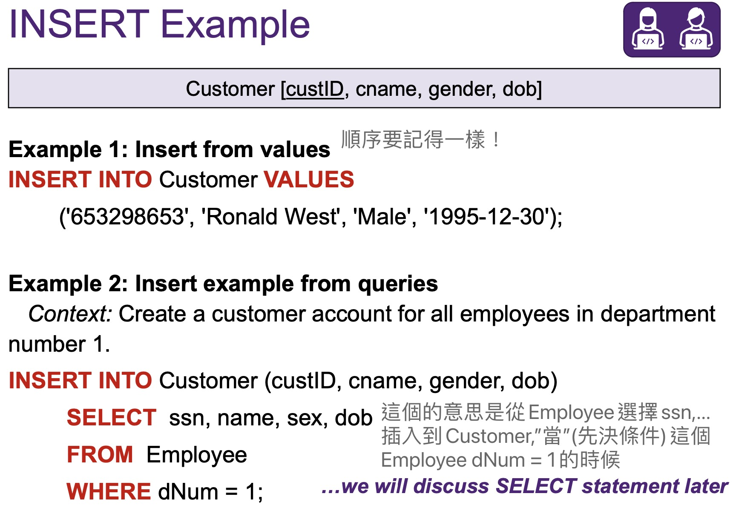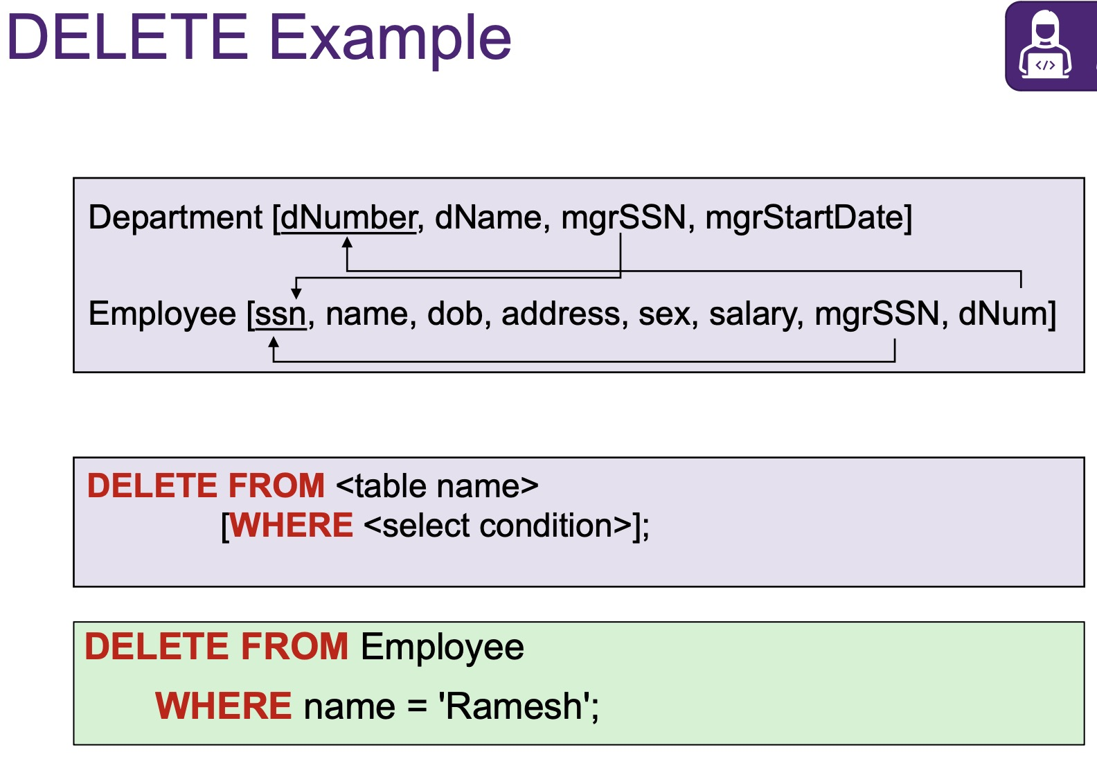

在第一張圖中,PRIMARY KEY (custID)跟定義一個新Constraint即: COUNSTRAINT item_pk PRIMARY KEY (itemID)是一樣的, 只不過特別定義的話也代表特別好修改, 例如ALTER TABLE Item DROP CONSTRAINT item_pk;就可以輕易將他DROP.報錯的時候也會報錯名字.